МИНИСТЕРСТВО ОБРАЗОВАНИЯ И НАУКИ РОССИЙСКОЙ ФЕДЕРАЦИИ
Федеральное государственное бюджетное образовательное учреждение
высшего образования
«КУБАНСКИЙ ГОСУДАРСТВЕННЫЙ УНИВЕРСИТЕТ»

(ФГБОУ ВО «КубГУ»)

Физико-технический факультет

Кафедра Физики и информационных технологий

КУРСОВОЙ ПРОЕКТ
Применение оптических метаматериалов
Работу выполнил ____________________________Ефремов Денис Сергеевич
Курс 3
Направление 03.03.02 Физика
Научный руководитель
Канд. пед. наук, доцент кафедры физики
и информационных технологий ____________________________Л. Ф. Добро
Нормоконтролер
Доцент кафедры физики
и информационных технологий ____________________________Л. Ф. Добро

Краснодар 2018
Содержание

Реферат……...……………………………………………………………….. | 3
Введение………………………………………................................................. | 4
- Метаматериалы…………………………………………………........ | 6
- Отрицательное преломление……………..…………………...... | 6
- Создание метаматериалов…………………………..................... | 8
- Общие свойства метаматериалов отрицательным показателем преломления……………………………………………………….... | 11
- Фазовая и групповая скорости в средах с отрицательным показателем преломления……………………………………… | 12
- Законы геометрической оптики……………………………….. | 14
- Другие свойства метаматериалов с отрицательным показателем преломления…………………………………………………….. | 16
- Суперлинзы………………………………………………………… | 19
- Дифракционный предел для линз с отрицательным показателем преломления……………………………………………………. | 20
- Разрешение суперлинз……………………………..................... | 21
- Материалы невидимки…………………………………………...... | 23
- Оптические свойства левых сред. Принцип Ферма для сред с отрицательным показателем преломления………………………. | 25
- Принцип Ферма……………………………………………......... | 26
- Численное моделирование формы поверхности линзы из левого материала………………………………………..……………………………………… | 30
Вывод………………………………………………………………………. | 37
Заключение………………………………………………………………… | 38
Список литературы………………………………………………………... | 40

РЕФЕРАТ

Курсовой проект: с.40, рис.18, таб.1, источников 13.
МЕТАМАТЕРИАЛ, ОПТИКА, ОПТИЧЕСКОЕ ИЗЛУЧЕНИЕ, ЛЮМИНОФОРЫ, ЭФФЕКТ ТЕНИ, ЛИНЗА, СПЕКТОР, ЭФФЕКТИВНОСТЬ, СТЕПЕНИ СВОБОДЫ, ЛУЧИ, ВИДИМОЕ ИЗЛУЧЕНИЕ, КОЭФФИЦИЕНТ ОТРАЖЕНИЯ, ПОЛЯРИЗАЦИЯ, ОТРИЦАТЕЛЬНЫЙ ПОКАЗАТЕЛЬ ПРЕЛОМЛЕНИЯ, ПРИНЦИП ФЕРМА,СУПРЛИНЗЫ, ЧИСЛЕННОЕ МОДЕЛИРОВАНИЕ
Объектом исследования данного курсового проекта является среда применения оптических метаматериалов и исследование отрицательного показателя приломления.
Целью работы является изучение оптических метаматериалов и отрицательного показателя преломления. Нахождение формулы собирающей линзы из материала с отрицательным показателем преломления, причем такую, чтобы она фокусировала в одну точку все лучи, исходящие от точечного источника, при всех углах падения.
Задачи:
- изучение хода световых лучей при преломлении на границе обычного вещества и вещества с отрицательным показателем преломлением;
- численное моделирование формы поверхности линзы из левого материала, фокусирующей в одну точку все лучи, исходящие от точечного источника;
- изучение свойств изображений, полученных в линзе из левого материала.
В результате выполнения курсового проекта, ознакомились с различными типами оптических метаматериалов, привели пример создания метоматериалов.

Введение
Почти 40 лет назад советский ученый Виктор Веселаго выдвинул гипотезу о существовании материалов с отрицательным показателем преломления. Световые волны в них должны двигаться против направления распространения луча и вообще вести себя удивительным образом, линзы же из этих материалов — обладать волшебными свойствами и непревзойденными характеристиками. Однако у всех известных веществ показатель преломления положителен: за нескольких лет интенсивных поисков Веселаго не нашел ни одного материала с подходящими электромагнитными свойствами, и его гипотеза была забыта. О ней вспомнили лишь в начале XXI века. Благодаря последним достижениям в области материаловедения идея Веселаго была возрождена.
Электромагнитные свойства веществ определяются особенностями образующих их атомов и молекул, обладающих довольно узким диапазоном характеристик. Поэтому свойства миллионов известных нам материалов не так уж разнообразны. Однако в середине 1990-х гг. ученые из Центра технологии материалов им.Маркони в Англии занялись созданием метаматериалов, которые состоят из макроскопических элементов и рассеивают электромагнитные волны совсем не так, как любые известные вещества. В 2000 году Дэвид Смит вместе с коллегами из Калифорнийского университета в Сан-Диего изготовил метаматериал с отрицательным показателем преломления. Поведение света в нем оказалось настолько странным, что теоретикам пришлось переписать книги по электромагнитным свойствам веществ. Экспериментаторы уже занимаются разработкой технологий, в которых используются удивительные свойства метаматериалов, и создают суперлинзы, позволяющие получать изображения с деталями меньше длины волны используемого света. С их помощью можно было бы делать микросхемы с наноскопическими элементами и записывать на оптические диски огромные объемы информации [1].
Задачи:
- изучение хода световых лучей при преломлении на границе обычного вещества и вещества с отрицательным показателем преломлением.
- численное моделирование формы поверхности линзы из левого материала, фокусирующей в одну точку все лучи, исходящие от точечного источника.
- изучение свойств изображений, полученных в линзе из левого материала.
Целью работы является изучение оптических метаматериалов и отрицательного показателя преломления. Нахождение формулы собирающей линзы из материала с отрицательным показателем преломления, причем такую, чтобы она фокусировала в одну точку все лучи, исходящие от точечного источника, при всех углах падения.

1 Метаматериалы
Метаматериалы – это композитные материалы, свойства которых обусловлены не столько индивидуальными физическими свойствами их компонентов, сколько микроструктурой. Термин «метаматериалы» особенно часто применяют по отношению к тем композитам, которые демонстрируют свойства, нехарактерные для объектов, встречающихся в природе. Одним из наиболее горячо обсуждаемых в последнее время типов метаматериалов являются объекты с отрицательным показателем преломления.
Приставка «мета» переводится с греческого как «вне», что позволяет трактовать термин «метаматериалы» как структуры, чьи эффективные электромагнитные свойства выходят за пределы свойств образующих их компонентов. Метаматериалы синтезируются внедрением в исходный природный материал различных периодических структур с самыми разными геометрическими формами, которые модифицируют диэлектрическую и магнитную восприимчивости исходного материала.
1.1 Отрицательное преломление
Чтобы понять, как возникает отрицательное преломление, рассмотрим механизм взаимодействия электромагнитного излучения с веществом. Проходящая через него электромагнитная волна (например, луч света) заставляет двигаться электроны атомов или молекул. На это расходуется часть энергии волны, что влияет на ее свойства и характер распространения. Для получения требуемых электромагнитных характеристик исследователи подбирают химический состав материала.Но как показывает пример метаматериалов, химия—не единственный путь получения интересных свойств вещества. Электромагнитный отклик материала можно «конструировать», создавая крошечные макроскопические структуры. Дело в том, что обычно длина электромагнитной волны на несколько порядков больше размеров атомов или молекул. Волна «видит» не отдельную молекулу или атом, а коллективную реакцию миллионов частиц. Это справедливо и для метаматериалов, элементы которых тоже значительно меньше длины волны.
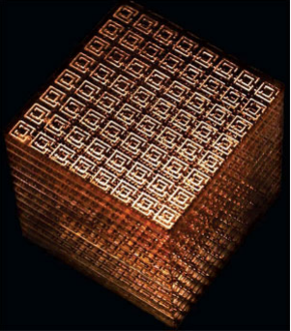
Рисунок 1- Куб метаматериала представляет собой трехмерную матрицу, образованную медными проводниками и кольцами с разрезом. Микроволны с частотами около 10 ГГц ведут себя в таком кубе необычно, потому что для них куб имеет отрицательный показатель преломления. Шаг решетки — 2,68 мм, или около 0,1 дюйма
Поле электромагнитных волн, что следует из их названия, имеет как электрическую, так и магнитную составляющую. Электроны в материале движутся вперед и назад под действием электрического поля и по кругу под действием магнитного. Степень взаимодействия определяется двумя характеристиками вещества: диэлектрической проницаемостью ε и магнитной проницаемостью μ. Первая показывает степень реакции электронов на электрическое поле, вторая — степень реакции на магнитное. У подавляющего большинства материалов ε и μ больше нуля. Оптические свойства вещества характеризуются показателем преломления n, который связан с ε и μ простым соотношением: n = ± √(ε∙μ). Для всех известных материалов перед квадратным корнем должен стоять знак «+», и поэтому их показатель преломления положителен. Однако в 1968 г. Веселаго показал, что у вещества с отрицательными ε и μ показатель преломления n должен быть меньше нуля [2].
1.2 Создание метаматериалов
Отрицательные ε или μ получаются в том случае, когда электроны в материале движутся в направлении, противоположном по отношению к силам, создаваемым электрическим и магнитным полями. Хотя такое поведение кажется парадоксальным, заставить электроны двигаться против сил электрического и магнитного полей не так уж сложно. Если толкнуть маятник рукой, он послушно переместится в направлении толчка и начнет колебаться с так называемой резонансной частотой. Подталкивая маятник в такт с качанием, можно увеличить амплитуду колебаний. Если же толкать его с более высокой частотой, то толчки перестанут совпадать с колебаниями по фазе, и в какой-то момент руку ударит маятник, движущийся ей навстречу. Точно так же электроны в материале с отрицательным показателем преломления входят в противофазу и начинают сопротивляться «толчкам» электромагнитного поля. Ключ к такого рода отрицательной реакции — резонанс, то есть стремление колебаться со специфической частотой. Он создается в метаматериале искусственно с помощью крошечных резонансных контуров, имитирующих отклик вещества на магнитное или электрическое поле. Например, в разорванном разрезном кольцевом резонаторе (РКР) магнитный поток, проходящий через металлическое кольцо, наводит в нем круговые токи, аналогичные токам, обуславливающим магнетизм некоторых материалов. А в решетке из прямых металлических стержней электрическое поле создает направленные вдоль них токи. Свободные электроны в таких контурах колеблются с резонансной частотой, зависящей от формы и размеров проводника. Если приложено поле с частотой ниже резонансной, будет наблюдаться нормальная положительная реакция. Однако с увеличением частоты отклик становится отрицательным, так же как в случае с маятником, движущимся навстречу, если толкать его с частотой выше резонансной. Таким образом, проводники в некотором диапазоне частот могут реагировать на электрическое поле как среда с отрицательной ε, а кольца с разрезами могут имитировать материал с отрицательной μ. Эти проводники и кольца с разрезами и есть элементарные блоки, необходимые для создания широкого ассортимента метаматериалов, в том числе таких, которые искал Веселаго. Калифорнийские ученые сконструировали метаматериал, состоящий из чередующихся проводников и РКР, собранных в виде призмы. Проводники обеспечивали отрицательную ε, а кольца с разрезами — отрицательную μ. В результате должен был получиться отрицательный показатель преломления. Для сравнения была изготовлена призма точно такой же формы из тефлона, у которого n = 1,4. Исследователи направили пучок СВЧ-излучения на грань призмы и измерили интенсивность волн, выходящих из нее разными углами. Как и ожидалось, пучок подвергся положительному преломлению на призме из тефлона и отрицательному на призме из метаматериала. Предположение Веселаго стало реальностью: материал с отрицательным показателем преломления был, наконец, получен [3].
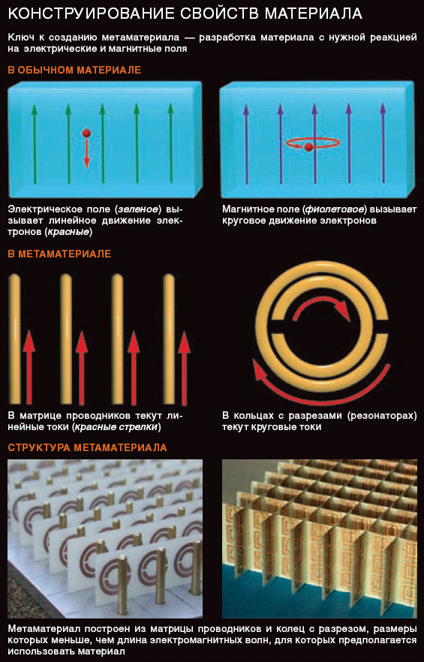
Рисунок 2 - Конструирование свойств материала

2 Общие свойства метаматериалов с отрицательным показателем преломления
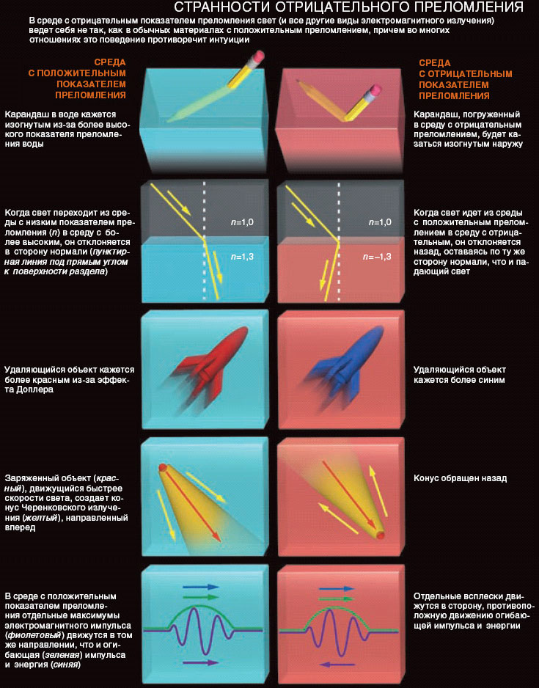
Рисунок 3 - Странности отрицательного показателя преломления

2.1 Фазовая и групповая скорости в средах с отрицательным показателем преломления
Свет распространяется в вакууме с максимальной скоростью c = 300 тыс. км/с. Скорость света в материале меньше: v = c/n. Но что будет, если n отрицателен? Простая 8 интерпретация формулы для скорости света показывает, что свет распространяется в обратном направлении. В более полном ответе учитывается, что волна имеет две скорости: фазовую и групповую. Чтобы понять их смысл, представим себе импульс света, движущийся в среде. Он будет выглядеть примерно так: амплитуда волны возрастает до максимума в центре импульса, а затем снова спадает. Фазовая скорость — это скорость отдельных всплесков, а групповая скорость — это скорость, с которой движется огибающая импульса. Они не обязательно должны быть одинаковыми. Веселаго обнаружил, что в материале с отрицательным показателем преломления групповая и фазовая скорости имеют противоположные направления: отдельные максимумы и минимумы движутся назад, тогда как весь импульс перемещается вперед. Интересно рассмотреть, как будет себя вести непрерывный пучок света от источника (например, прожектора), погруженного в материал с отрицательным показателем преломления. Если бы можно было наблюдать отдельные колебания световой волны, то мы бы увидели, что они появляются на объекте, освещенном лучом, движутся назад и, в конечном счете, исчезают в прожекторе. Однако энергия светового пучка движется вперед, удаляясь от источника света. Именно в этом направлении фактически распространяется луч, несмотря на удивительное обратное движение его отдельных колебаний. Чтобы убедиться в этом, достаточно записать следствия из уравнений Максвелла и выражение для вектора Пойнтинга для случая однородных плоских волн в изотропной среде:
$\overline{k }×\overline{E}=\frac{ω}{c}μ\overline{H}$ (1)
$\overline{k}×\overline{H}=-\frac{ω}{c}ε\overline{E}$ (2)
$\overline{S}=\overline{E}×\overline{H}$ (3)
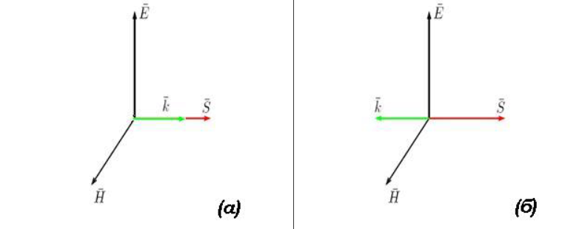
Рисунок 4 - Векторы E,H, k и S в правых (а) и левых (б) средах
Легко видеть, что одновременная смена знака ε и μ переводит правую тройку векторов E, H и k в левую (смотреть рисунок 1). При этом необходимо отметить, что при переходе из «левой» среды в «правую» свой знак меняет только продольная составляющая волнового вектора k. Изотропные среды, у которых значения ε и μоба являются отрицательными, обладают отрицательным преломлением, или, что тоже самое, отрицательным значением n. Правильно и обратное утверждение: если n<0, то ε и μ тоже 9 следует считать отрицательными, и для таких сред верны все сделанные выше утверждения. С направлением групповой скорости связан перенос волной энергии. Важной особенностью «левых» материалов является неприменимость для них обычной формулы для плотности энергии:
$W=εE^{2}+μH^{2}$ (4)
Действительно, если диэлектрическая и магнитная проницаемости меньше нуля, то из данной формулы совершенно очевидно, что энергия, переносимая волной в данном материале отрицательна! Ограниченность применения вышеуказанной формулы заключается в том, что диэлектрическая и магнитная проницаемости зависят от частоты, поэтому выражение для плотности энергии следует записать с учетом дисперсии в виде:
$W=\frac{∂ε(ω)}{∂ω}E^{2}+\frac{∂μ(ω)}{∂ω}H^{2}≥0$ (5) откуда получаем необходимые условия:
$\frac{∂ε(ω)}{∂ω}>0$ (6)
$\frac{∂μ(ω)}{∂ω}>0$ (7)
То есть, в левых средах неминуемо присутствует частотная дисперсия. Следует заметить, что сам факт противоположной направленности фазовой и групповой скорости не является чем-то новым. Он, в частности, обсуждался ещё в работе Л. И. Мандельштама. Кроме того, давно известны электронные устройства (например, лампы обратной волны ЛОВ), в которых фазовая скорость противоположна направлению потока энергии. В последнее время очень интенсивно обсуждаются свойства так называемых фотонных кристаллов, в которых также может быть реализована противоположная направленность векторов фазовой и групповой скорости. Однако фотонные кристаллы в общем случае являются существенно анизотропными материалами и не могут быть охарактеризованы скалярным коэффициентом преломления n. Это же относится и к устройствам типа ЛОВ. Появление веществ с отрицательным значением n ставит очень важный вопрос: в какой мере для них справедливы все те законы и формулы электродинамики, оптики и смежных технических наук, в которые входит величина коэффициента преломления [4].
2.2 Законы геометрической оптики
Чаще всего о коэффициенте преломления материала вспоминают тогда, когда рассматривают эффект преломлении света на границе раздела двух оптических сред. Данное явление описывается законом Снеллиуса:
$n_{1}∙\sin{α=}n_{2}∙\sin{β}$ (8) где α – угол падения света, пришедшего из среды с показателем преломления n₁, а β – угол преломления света в среде с показателем преломления n₂. Для всех сред, которые могут быть найдены в природе, лучи падающего и преломленного света находятся по разные стороны от нормали, восстановленной к границе раздела сред в точке преломления (рисунок 5а). Однако если формально подставить в закон Снеллиуса n₂$<0$, лучи падающего и преломленного света находятся по одну сторону от нормали (рисунок 5b).
Из геометрических построений следует, что лучи, исходящие от точечного источника, после прохождения пластины соберутся вновь в одну точку – в этом смысле пластина из левого материала подобна линзе (рисунок 5c) . Тем не менее, стоит заметить, что такая пластина существенно отличается от линзы хотя бы тем, что параллельный пучок 10 лучей после прохождения через неё так и останется параллельным. Так же, фокусироваться будут только лучи, идущие от источников, находящихся на сравнительно небольшом расстоянии. Так, например, в случае идеальной левой среды с ε=-1 и µ=-1 пластина создаст трехмерное действительное изображение всех точек предмета, расположенных на расстоянии не более чем толщина пластины [5].
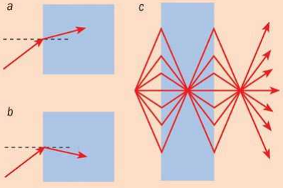
Рисунок 5 - a) Обычное преломление. b) Преломление в материале с отрицательным показателем преломления. с) Пластина из материала с отрицательным показателем преломления.
2.3 Другие свойства метаматериалов с отрицательным показателем преломления
Появление веществ с отрицательным значением n ставит очень важный вопрос: в какой мере для случая n$<0$ справедливы все те законы и формулы электродинамики и оптики, в которые входит величина коэффициента преломления n? Можем ли мы всегда рассчитывать на правильный результат при прямой замене n на –n, как это имеет место в случае закона Снеллиуса?
В общем случае ответ на этот вопрос отрицательный. Это обусловлено тем, что большинство законов и формул электродинамики и оптики соответствуют случаю, когда тот или иной материал заведомо немагнитный и магнитная проницаемость µ=1. Применение такого «немагнитного приближения» ведет к тому, что многие формулы, в которые изначально входит n, при подстановке µ=1 кардинально меняются и оказываются верными только в этом немагнитном приближении. Нижеследующая таблица 1 поясняет сказанное. Из таблицы видно, что существует три группы физических законов и эффектов, формулировки которых по-разному меняются при переходе от формул немагнитного приближения к точным выражениям.
К первой группе законов относится закон Снеллиуса и эффекты Доплера и Черенкова. В соответствующих формулах обычно применяемое в немагнитном приближении выражение n = $\sqrt{ε}$ просто должно быть заменено на n = $\sqrt{εμ}$ причём если ε$<0$ и $μ<0,$ то перед n тоже должен быть поставлен знак «минус».
Ко второй группе относятся законы отражения и преломления света, и, в частности, формулы Френеля. В этих формулах при переходе от немагнитного приближения к точным формулам величину n следует заменять не на $n=\sqrt{εμ}$, а на $\sqrt{\frac{ε}{μ}}=\frac{1}{z}$, где величина z является величиной волнового сопротивления среды. Волновое сопротивление имеет размерность Ома и является уникальной характеристикой каждой среды, наряду со скоростью света в ней. Из таблицы видно, что при отходе от немагнитного приближения существенно меняется, в частности, условие отсутствия отражения света па плоской границе раздела двух сред. Это условие состоит не в равенстве показателей преломления двух сред, а в равенстве их волновых сопротивлений. Важно подчеркнуть, что при отрицательных значениях ε и µ волновое сопротивление, в отличие от величины n, остаётся положительным.
И, наконец, к третьей группе соотношений, зависящих от n, и существенно меняющихся при переходе от немагнитного приближения к точным формулам, относится, в частности, формула для угла Брюстера. Точное выражение для угла Брюстера приведено в последней строке таблицы. Подкоренное выражение в этой точной формуле не меняется при одновременной смене знаков ε и µ одной из сред. Необходимо помнить, что приведённая в таблице формула для угла Брюстера соответствует одной определённой поляризации. Для другой, перпендикулярной к ней поляризации, формула может быть получена из приведенной таблицы путем замены ε →µ и µ→ ε. Таким образом, отражение под углом Брюстера имеет место всегда, но только для одной из двух поляризаций падающего света [6].

Таблица 1
Физический закон | Немагнитное приближение | Точная формула
Снеллиус, Доплер, Черенков  $$n=\sqrt{ε}→n=\sqrt{εμ}$$  Если $ε,μ<0, то n<0$ | $$\frac{\sin{φ}}{\sin{ψ}}=n_{21}=\sqrt{\frac{ε_{2}}{ε_{1}}}$$ | $$\frac{\sin{φ}}{\sin{ψ}}=n_{21}=\sqrt{\frac{ε_{2}μ_{2}}{ε_{1}μ_{1}}}$$
Френель  $$n=\sqrt{ε}→\frac{1}{z}=\sqrt{\frac{ε}{μ}}$$ | $$r⊥=\frac{n_{1}\cos{φ}-n_{2}\cos{ψ}}{n_{1}\cos{φ}+n_{2}\cos{ψ}}$$ | $$r⊥=\frac{z_{1}\cos{φ}-z_{2}\cos{ψ}}{z_{1}\cos{φ}+z_{2}\cos{ψ}}$$
Коэффициент отражения при нормальном падении света на границу раздела | $$r=\frac{n_{1}-n_{2}}{n_{1}+n_{2}}$$ | $$r=\frac{z_{1}-z_{2}}{z_{1}+z_{2}}$$
Условия отсутствия отражения | $$n_{1}=n_{2}$$ | $$z_{1}=z_{2}$$
Брюстер | $$\tan{φ=n}$$ | $$\tan{φ=\sqrt{\frac{ε_{2}}{ε_{1}}\frac{ε_{2}μ_{1}-ε_{1}μ_{2}}{ε_{2}μ_{2}+ε_{1}μ_{1}}}}$$

3 Суперлинзы
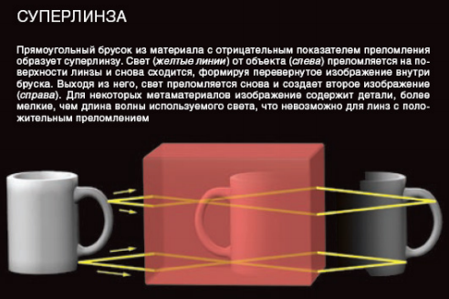
Рисунок 6 - Суперлинза
Веселаго использовал построение хода лучей, чтобы предсказать, что брус из материала с отрицательным показателем преломления n = −1 должен действовать как линза с уникальными свойствами. Большинство из нас знакомо с линзами из материалов с положительным преломлением — в камерах, лупах, микроскопах и телескопах. Они имеют фокусное расстояние, и место, где формируется изображение, зависит от сочетания фокусного расстояния и расстояния между объектом и линзой. Изображения обычно отличаются по размеру от объекта, и линзы работают лучше всего для объектов, лежащих на оси, проходящей через линзу. Линза Веселаго работает совершенно иначе, чем обычные: ее работа намного проще, она действует только на объекты, расположенные рядом с ней, и переносит все оптическое поле с одной стороны линзы на другую.
Линза Веселаго столь необычна, что пришлось задаться вопросом: насколько совершенно она может работать. И в частности, каково может быть предельное разрешение линзы Веселаго? Оптические элементы с положительным показателем преломления ограничены дифракционным пределом — они могут разрешать детали, размер которых равен или больше длины волны света, отраженного от объекта. Дифракция накладывает окончательный предел на все системы создания изображения, наподобие наименьшего объекта, который можно рассмотреть в микроскоп, или наименьшего расстояния между двумя звездами, которое может разрешить телескоп. Дифракция определяет также наименьшую деталь, которую можно создать в процессе оптической литографии при производстве микрочипов (микросхем). Подобным же образом дифракция ограничивает количество информации, которую можно сохранить или прочитать на оптическом цифровом видеодиске (DVD). Способ обойти дифракционный предел мог бы решительным образом изменить технологии, позволив оптической литографии проникнуть в диапазон наноразмеров и, возможно, в сотни раз увеличить количество данных, сохраняемых на оптических дисках [7].
3.1 Дифракционный предел для линз с отрицательным показателем преломления
Электромагнитные волны любых источников — излучающих атомов, радиоантенн или пучка света, — после прохождения через маленькое отверстие создают два разных типа полей: дальнее и ближнее поле. Дальнее поле, на что указывает его название, наблюдается вдали от объекта и улавливается линзой, формируя изображение объекта. К сожалению, это изображение содержит только грубую картину объекта, в которой дифракция ограничивает разрешение величиной длины волны. Ближнее поле содержит все мельчайшие детали объекта, но его интенсивность быстро падает с расстоянием. Линзы с положительным преломлением не дают никакого шанса на перехват чрезвычайно слабого ближнего поля и передачу его данных в изображение. Однако это не так для линз с отрицательным преломлением. Подробно исследовав, как ближние и дальние поля источника взаимодействуют с линзой Веселаго, Пендри в 2000 году к всеобщему удивлению пришел к заключению, что линза, в принципе, может фокусировать как ближние, так и дальние поля. Если бы это ошеломляющее предсказание оказалось верным, это означало бы, что линза Веселаго, в отличие от всей другой известной оптики, не подчиняется дифракционному пределу. Поэтому плоскую структуру с отрицательным преломлением назвали суперлинзой.
3.2 Разрешение суперлинз
Разрешение суперлинзы ограничено качеством ее материала с отрицательным преломлением. Для лучшей работы требуется не только чтобы показатель преломления n был равен −1, но также чтобы ε и μ оба были равны −1. Линза, у которой эти условия не выполняются, имеет резко ухудшенное разрешение. Одновременное выполнение этих условий — очень серьезное требование. Но в 2004 году Энтони Грбич и Джордж Элефтериадес из Университета Торонто экспериментально показали, что метаматериал, построенный так, чтобы иметь ε =−1, и μ =−1 в диапазоне радиочастот, действительно может разрешить объекты в масштабе меньшем, чем дифракционный предел. Их результат доказал, что суперлинзу можно построить, но можно ли ее создать для еще более коротких — оптических длин волн.
Сложность масштабирования метаматериалов в область оптических длин волн имеет две стороны. Прежде всего, металлические проводящие элементы, образующие микросхемы метаматериала, типа проводников и колец с разрезом, нужно уменьшить до масштаба нанометров, чтобы они были меньше, чем длина волны видимого света (400– 700 нм). Во вторых, короткие длины волн соответствуют более высоким частотам, а металлы на таких частотах обладают худшей проводимостью, подавляя таким образом резонансы, на которых основаны свойства метаматериалов. В 2005 году Костас Соуколис из университета штата Айова и Мартин Вегенер из университета Карлсруэ в Германии экспериментально продемонстрировали, что можно сделать кольца с разрезами, которые работают при длинах волн всего 1,5 мкм. Несмотря на то, что при столь малых длинах волн резонанс на магнитной компоненте поля становится весьма слабым, с такими элементами все еще можно сформировать интересные метаматериалы [8].
Но пока еще затруднительно изготовить материал, который при длинах волн видимого света приводит к μ =−1. К счастью, возможен компромисс. Когда расстояние между объектом и изображением намного меньше, чем длина волны, необходимо выполнить только условие ε =−1, а значением μ можно пренебречь. Как раз в прошлом году группа Ричарда Блэйки из университета Кентербери в Новой Зеландии и группа 14 Ксианга Джанга из Калифорнийского университета в Беркли, следуя этим предписаниям, независимо продемонстрировали сверхразрешение в оптической системе. При оптических длинах волн собственные резонансы металла могут приводить к отрицательной диэлектрической постоянной (ε). Поэтому очень тонкий слой металла при длине волны, где ε =−1, может действовать как суперлинза. И Блэйки, и Джанг использовали слой серебра толщиной около 40 нм, чтобы получить изображение пучков света с длиной волны 365 нм, испускаемых сформированными отверстиями, меньшими, чем длина волны света.
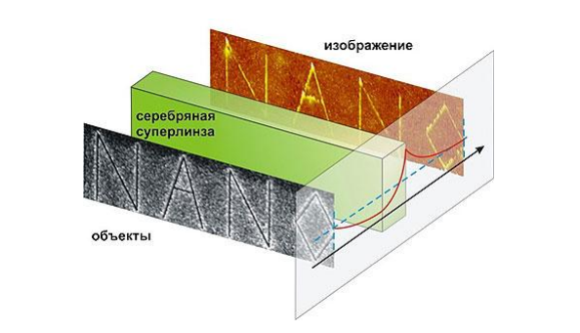
Рисунок 7 - Нанометровое изображение, построенное с помощью суперлинзы: разрешение превышает дифракционный предел

4 Материалы – невидимки
Идея материалов - невидимок заключается в том, что маскируемый объект помещается в некую полость внутри маскировочной оболочки, и световые волны (или любая другая разновидность электромагнитного излучения), ударяясь об эту оболочку, вместо того чтобы попадать далее в спрятанный внутри объект, плавно огибают его и, заново рекомбинируясь, выходят наружу как ни в чем не бывало. Американский физик Дэвид Смит из Университета Дьюка в этой связи приводит условную аналогию с речным потоком и камнем, помещенным на его пути: «Водные струи, сталкиваясь с камнем, просто растекаются вокруг него и соединяются вместе уже за ним». Но, в отличие от камня и речного потока, человек, наблюдающий за столкновением световых волн с оболочкой-невидимкой, прекрасно видит все прочие предметы, находящиеся непосредственно за скрытым внутри нее объектом, то есть как бы смотрит сквозь объект, никак его не обнаруживая [9].
Используя уравнения Максвелла, описывающие электромагнитные явления в среде, Пендри и его коллеги сделали необходимые теоретические расчеты физических характеристик маскировочного материала, способного соответствующим образом изменять направление электромагнитных волн. В частности, ученые пришли к выводу, что этот материал должен быть сконструирован так, чтобы скорость света на некотором удалении от полости была относительно медленной и возрастала при приближении к ней. Исходя из этого и ряда других полученных расчетных результатов получили, что основой маскировочных покрытий будущего, скорее всего, станут метаматериалы. Возможность метаматериалов искусственно варьировать показатель преломления в различных зонах может обеспечить нужный по теории разброс скорости света внутри маскировочной оболочки.
Вызывает большие сомнения возможность создания абсолютно невидимого в оптическом диапазоне покрытия, поскольку согласно оптической теории полностью избавиться от рассеивания или поглощения световых волн нельзя. Тем не менее ученые полагают, что подобные оптические дефекты могут быть сведены к минимуму: «Даже в том случае, если разработанный нами метаматериал будет создавать на пути света легкую дымку, это все равно будет означать наш большой успех». Другая очевидная проблема будущих покрытий связана с тем, что замаскированные под ними объекты скорее всего полностью потеряют связь с внешним миром.
Скажем, если этим объектом будет человек, он не только окажется невидимым для внешних наблюдателей, но и сам «лишится зрения». Кроме того, материалы-невидимки как бы по определению должны накладывать жесткие ограничения и на подвижность спрятанных внутри объектов. По словам Дэвида Смита, «оболочка из метаматериала не может менять своей формы, подстраиваясь под объект, и если вы, например, попытаетесь подвигать руками или изменить свою позу, то рискуете быстро потерять всю маскировку» [10].
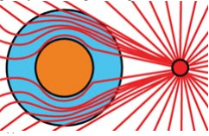
Рисунок 8 - Условная схема прохождения световых волн через сферическую "маскировочную оболочку": в центре покрытия-невидимки имеется полость оранжевый круг, внутри которой по идее и должен быть спрятан маскируемый объект

5 Оптические свойства левых сред. Принцип Ферма для сред с отрицательным показателем преломления
Среды обладают дисперсионными свойствами — волны разных частот распространяются в средах с различными фазовыми скоростями. Это явление называют дисперсией. При распространении монохроматической волны в среде с дисперсией никаких особых явлений не наблюдается; волна распространяется со своей фазовой скоростью, которая определяется значением показателя преломления на частоте волны. Но если в диспергирующей среде одновременно распространяется группа волн разных частот, то по мере распространения волн возникают фазовые сдвиги между отдельными спектральными компонентами. При этом происходит деформация формы суммарного процесса. Если на входе в диспергирующую среду возмущение имело вид импульса (волнового пакета) определенной формы, то после прохождения некоторого слоя форма импульса может существенно измениться[11].
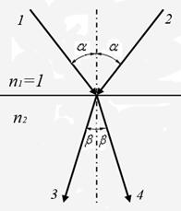
Рисунок 9 - Преломление света на границе двух сред
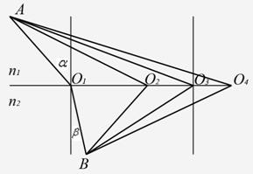
Рисунок 10 - Прохождение света через плоскую границу двух сред с показателями преломления n₁ и n₂
5.1 Принцип Ферма
Рассмотрим закон, точнее — принцип — принцип Ферма.
Формулировка этого принципа в литературе встречается в разных вариантах. Например:
Луч света всегда распространяется в пространстве между двумя точками по тому пути, вдоль которого время его прохождения меньше, чем вдоль любого другого пути, соединяющего эти точки.
Проиллюстрируем это на рисунке 3, на котором изображены возможные пути луча, пересекающего плоскую поверхность, разделяющую две среды, имеющие показатели преломления п₁ и п₂.
В том случае, если п₁ и п₂ оба положительны (т. е. обе среды состоят из ВПП), луч идет по пути АО₁В , а углы $α$ и $β$ удовлетворяют закону Снеллиуса:
$\sin{α∙n_{1}=\sin{β∙n_{2}}}$ (8)
Оптическая длина этого пути равна:
$L=n_{1}∙AO_{1}+n_{2}∙O_{1}B$ (9)
Далее мы докажем, что закон Снеллиуса будет выполняться, если производная оптического пути L будет равна нулю. При этом сама величина L для реального пути будет минимальна и положительна. Если п₁ и п₂ оба отрицательны (то есть обе среды состоят из ВОП), ход лучей будет такой же, как и в предыдущем случае, но с одним важным отличием. В первом случае волновой вектор в обоих средах направлен вдоль лучей, то есть от А к В, а во втором случае волновой вектор направлен против направления лучей, т. е. от B к A. При этом оптическая длина L оказывается отрицательной и для реального пути АО₁В будет максимальной. Оба случая соответствует положительному значению величины $\frac{n_{2}}{n_{1}}=n_{21}$ относительно показателя преломления второй среды относительно первой. Положение существенно изменится, если величина $n_{21}=\frac{n_{2}}{n_{1}}$ будет отрицательной. Это произойдет, если по одну сторону границы находится ВПП (положительный показатель преломления), а по другую – ВОП (отрицательный показатель преломления). Тогда луч из первой среды во вторую пойдет по пути AO₃B, для углов $α$и $β$ по-прежнему будет выполняться закон Снеллиуса, но с отрицательным значением угла $β$. Подчеркнем, что в этом случае реальный путь от точки А до В не является самым коротким по времени распространения. Например, виртуальный путь АО₂В свет пройдет за меньшее время, апуть АО₄В — за большее время по сравнению со временем прохождения светом реального пути АО₃В.
Поэтому формулировка принципа Ферма через время распространения не является корректной.
Для реального пути распространения света будет выполнено условие экстремума оптической длины пути с учетом знака относительного показателя преломления. Рассмотрим доказательство этого факта (рисунок 11) для преломления лучей на границе ВПП и ВОП. Пусть сверху снова расположен материал с показателем преломления , а снизу — материал с показателем преломления . Пусть точка А — источник света, точка С — произвольная точка на границе веществ, точка В — некоторая точка преломленного луча.
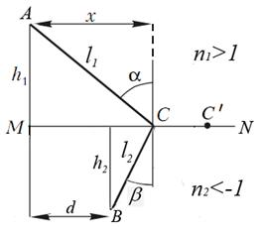
Рисунок 11 - Преломления лучей на границе ВПП (положительный показатель преломления) и ВОП (отрицательный показатель преломления)
Оптическая длина пути АСВ равна:
$L=n_{1}∙AC+n_{2}∙CB$ (10)
Или:
$L=n_{1}∙\sqrt{x^{2}+h^{2}}+n_{2}∙\sqrt{{\left(x-d\right)}^{2}+h_{2}^{2}}$ (11) Найдем первую производную оптической длины пути по переменной х:
$L^{'}=\frac{n_{1}∙x}{\sqrt{x^{2}+h_{1}^{2}}}+\frac{n_{2}(x-d)}{\sqrt{{(x-d)}^{2}+h_{2}^{2}}}=n_{1}\sin{α+n_{2}\sin{β}}$ (12)
Очевидно, что производная равна нулю в том и только в том случае, если выполняется закон Снеллиуса
$n_{1}∙\sin{α}+n_{2}∙\sin{β=0}$ (13)
с учетом знака показателя преломления $n_{2}$.
Отметим, что когда относительный показатель преломления двух сред отрицательный, нельзя заранее утверждать, что экстремум длины оптического пути будет обязательно максимумом или минимумом. Тип экстремума зависит от геометрии конкретной задачи и конкретных величин $n_{1}$ и $n_{2}$.
В этом можно убедиться, если найти вторую производную: если она положительна, то имеет место минимум, а если вторая производная отрицательна — то у функции имеется максимум. Найдем вторую производную от длины оптического пути:
$L^{''}=\frac{n_{1}∙h_{1}^{2}}{\sqrt{{(x^{2}+h_{1}^{2})}^{3}}}+\frac{n_{2}∙h_{2}^{2}}{\sqrt{({({x-d)}^{2}+h_{2}^{2})}^{3}}}=\frac{n_{1}}{AC}∙\cos^{2}{α}+\frac{n_{2}}{CB}∙\cos^{2}{β}≈\frac{n_{1}}{AC}+\frac{n_{2}}{CB}$ (14) Последнее выражение может принимать как положительные, так и отрицательные значения или равняться нулю, в зависимости от взаимного расположения точек А, В и С.
Все сказанное позволяет обобщить принцип Ферма для сред с отрицательным показателем преломления.
Мы предлагаем записать принцип Ферма через экстремум длины оптического пути:
Реальный путь распространения света в среде соответствует локальному экстремуму длины оптического пути.
Слово «локальный» указывает на тот факт, что в задаче могут быть несколько возможных оптических путей. Отметим, что в такой формулировке принцип Ферма справедлив и для материалов с положительным показателем преломления.
Длина оптического пути L между точками А и В в общем случае, когда коэффициент преломления меняется от точки к точке, задается интегралом:
$L=\int_{A}^{B}{ndl}$ (15)
Так как величина $n$, входящая в эту формулу, может быть и отрицательной, то и длина оптического пути может иметь любой знак и любую величину. Если свет проходит через ВОП, то эта длина будет отрицательной [12].
5.2 Численное моделирование формы поверхности линзы из левого материала
В некоторых случаях длина оптического пути может равняться нулю. Именно такова длина оптического пути между объектом и его изображением в линзе, сделанной из ВОП и изображенной на рисунок 11. Здесь изображена плоскопараллельная пластинка из левого материала, которая действует как собирающая линза.
Очевидно, что расстояние от источника до его изображения равно удвоенной толщине пластинки. Если источник расположен на расстоянии от пластинки, превышающем ее толщину, то изображение получится мнимое.
Рассмотрим формирование изображения при преломлении лучей на границе ВПП и ВОП. (рисунок 12) Пусть сверху расположен материал с показателем преломления $n_{1}≥1$, а снизу — материал с показателем преломления $n_{2}≤-1$. Пусть точка А — источник света, точка С — произвольная точка на границе веществ, точка В — лежит на продолжении перпендикуляра, опущенного из А на границу раздела.
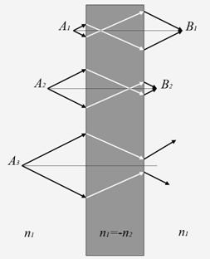
Рисунок 12 - Прохождение света от объекта А к изображению В сквозь плоскопараллельную лин
зу, изготовленную из ВОП с коэффициентом преломления $n_{2}=-n_{1}$.
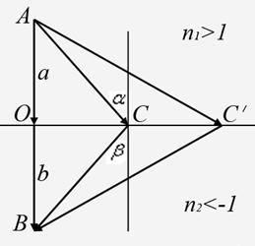
Рисунок 13 - Формирование изображения при преломлении лучей на границе ВПП и ВОП
Обозначим расстояние от источника до границы $OA=a$, расстояние от границы до изображения $OB=b$.
Из закона Снеллиуса:
$\sin{α∙n_{1}=\sin{β∙n_{2}}}$ (16)
следует что,
$\frac{OC}{AC}∙n_{1}=\frac{OC}{BC}∙\left|n_{2}\right|$, или $AC∙\left|n_{2}\right|=BC∙n_{1}$ (17)
Тогда, $BC=AC∙\frac{\left|n_{2}\right|}{n_{1}}=AC∙n_{12}$, где относительный показатель преломления равен по модулю: $n_{12}=\frac{\left|n_{2}\right|}{n_{1}}$. Найдем отношение:
$\frac{b^{2}}{a^{2}}=\frac{{BC}^{2}-{OC}^{2}}{{AC}^{2}-{OC}^{2}}=\frac{{AC}^{2}∙{\left(n_{12}\right)}^{2}-{OC}^{2}}{{AC}^{2}-{OC}^{2}}=\frac{{{(n}_{12})}^{2}-\frac{{OC}^{2}}{{AC}^{2}}}{1-\frac{{OC}^{2}}{{AC}^{2}}}=\frac{{{(n}_{12})}^{2}-\sin^{2}{α}}{\cos^{2}{α}}$ (18)
$b=a∙\frac{\sqrt{{{(n}_{12})}^{2}-\sin^{2}{α}}}{\cos{α}}$ (19)
Чаще всего теоретически рассматривают ВОП такие, что $n_{1}=\left|n_{2}\right|$, тогда из формулы (19) следует, что $b=a$, все лучи от точечного источника А собираются в точке В, расположенной симметрично относительно границы раздела сред.
Эту ситуацию иллюстрирует рисунок 13, на котором в качестве линзы используется плоскопараллельная пластинка из ВОП, у которой $ε=μ=-1$, создает действительное изображение всех точек предмета, расположенных в слое, ширина которого равна толщине пластины (рисунок 14).
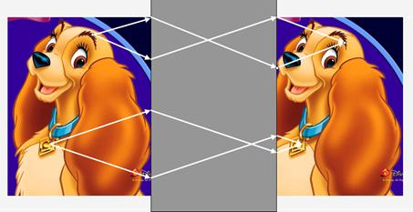
Рисунок 14 - Объемное изображение, получаемое из плоскопараллельной пластины из левого материала
Английский физик Джон Пендри показал, что такая «суперлинза» будет фокусировать свет в точку, размером в сотни раз меньшую, чем длина волны падающего света. В то же время в «правой» оптике, как известно, нельзя получить изображение такого же качества, что и исходное, прошедшее через обычную линзу, так как нельзя сфокусировать луч в точку, размерами меньше длины волны (умноженной на константу). Для «левой» оптики такого ограничения не существует.
Как следует из (19), для достаточно малых углов $α$ все лучи, исходящие из точки А, приблизительно пересекаются в точке В для любых $n_{12}<0$. То есть и в случае произвольного отрицательного относительного показателя преломления граница раздела правой и левой среды может служить линзой, но только для малых углов падения.
Если угол $α$ мал, то $\sin{α≈0}$, $\cos{α≈1}$, поэтому из (19) следует, что:
$b≈\left|n_{12}\right|∙α$ (20)
Действительный график функции расстояния $\frac{b(α)}{α}$ изображения от границы как функции угла $α$ $(0≤α≤\frac{π}{2})$ падение луча на границу раздела сред для значения $n_{12}=-3$ представлении на рисунке 15. При этом расстояния $α$ источника мы положили равным $α=1:$
$\frac{b(α)}{α}=\frac{\sqrt{9-\sin^{2}{α}}}{\cos{α}}$ (21)
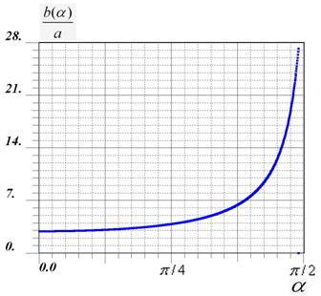
Рисунок 15 - Действительный график расстояния $\frac{b(α)}{α}$ изображения
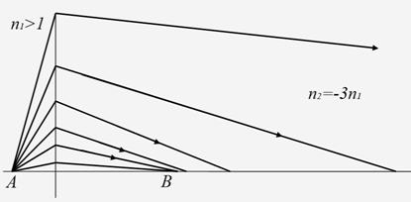
Рисунок 16 - Отсутствие изображения при $α→\frac{π}{2}$ значении функции $b(α)→∞$
Как видно из графика, при $α→\frac{π}{2}$ значение функции $b(α)→∞$. Изображение при этом не существует, что иллюстрирует рисунок 12.
Для небольших улов падения (приблизительно $α≤\frac{π}{6}$) преломленные лучи практически пересекаются в одной точке. При увеличении угла падения расстояние до пересечения преломленного луча с прямой АВ резко возрастает, и изображения нет.
Чтобы получить изображение для отрицательного значения коэффициента преломления $n_{12}<-1$ можно «искривить» поверхность раздела сред на некоторый угол, свой для каждого угла падения. Таким образом, плоска пластинка превратится в некую «закругленную» поверхность строго определенной формы.
В данной работе с помощью численного моделирования решена задача построения такой поверхности раздела сред, для которой все лучи, исходящие из точки А, после преломления пересекаются в одной точке (рисунок 10). При этом предполагается, что относительный показатель преломления сред $n_{12}<-1$. В соответствии с формулой (20) расстояние до изображения B равно:
$OB=\left|n_{12}\right|∙OA$ или $b=\left|n_{12}\right|∙α$ (22)
Здесь АО – перпендикуляр к поверхности, ограниченной отрезками ${OC}_{1}$, угол падения $C_{1}AO=P_{1}C_{1}A=α$, $P_{1}Q_{1}$ - перпендикуляр к поверхности раздела сред а точке падения луча.
Найдем угол $γ$, на который нужно повернуть поверхность раздела, чтобы преломленный луч пошел по пути $C_{1}B$.
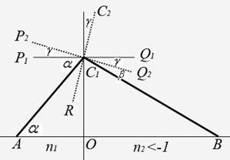
Рисунок 17 - Нахождение угла $γ$

На рисунке 13 обозначено: $RC_{2}$ - положение элемента поверхности после поворота на угол $γ$, отрезок $P_{2}Q_{2}$ - нормаль к этой поверхности в точке $C_{1}$.
Из треугольников $AOC_{1}$ и ${BOC}_{1}$ получим:
$\tan{α=\frac{{OC}_{1}}{α}}$, $\tan\left(γ+β\right)=\frac{{OC}_{1}}{b}$ (23)
откуда с учетом (22) следует, что:
$\left|n _{12}\right|∙\tan\left(γ+β\right)=\tan{α}$ (24)
Закон преломления Снелиуса:
$\sin\left(α+γ\right)=\left|n_{12}\right|∙\sin{β}$ (25)
где угол преломления есть $Q_{2}C_{1}B=β$.
Систему уравнений (24) и (25) для неизвестных величин $γ$ и $β$мы решали численно следующим образом:
Зная координаты точек $C_{1}$ и O, с помощью скалярного произведения векторов определяем угол $α$.
- $\cos{α=\frac{\overline{{AC}_{1}}∙\overline{AO}}{\left|{AC}_{1}\right|∙\left|AO\right|}}$
- Рассматриваем последовательные значения угла $γ$ такие: $γ_{0}$,
$γ_{i+1}=γ_{i}+∆γ$, $∆γ$- достаточно малый угол (в нашей программе он равняется $π∙{10}^{-5}$). Для каждого $γ_{i}$ из уравнения (25) находим угол $β_{i}$:
$β_{i}=arcsin\left[\frac{1}{\left|n_{12}\right|}∙\sin{(α+γ_{i})}\right]$ (26)
- В соответствии с уравнением (24) проверяем равенство нулю выражения:
$\tan{α-\left|n_{12}\right|∙\tan\left(γ_{i}+β_{i}\right)=0}$ (27)
Если выражение (27) дает ноль с некоторой заданной точностью ( в нашей программе она составила ${10}^{-4}$), то угол $γ_{i}$принимается за искомый угол поворота поверхности в точке $С_{1}$.
Расчеты показали, что выражение в левой части (27) монотонно возрастает: пока угол $γ_{i}$мал, оно отрицательно, начиная с некоторого значения $γ_{i}$это выражение становится положительным. Уменьшая интервал, в котором заключен корень уравнения (27), можно определить угол поворота поверхности $γ$ с любой точностью.
В работе для построения формы линзы из материала с отрицательным показателем преломления, фокусирующей в одну точку все лучи точечного источника, применялся метод численного моделирования с применением языка программирования ФОРТРАН. Результаты обобщались и систематизировались. Для исследования хода лучей в «левых средах» применялись математический анализ и аналитическая геометрия.
Основные результаты:
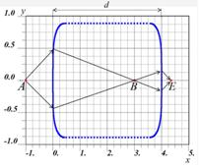
А — источник, Е — изображение. Синяя линия — поверхность линзы.
Изучены свойства изображения и оптические свойства поверхности линзы из вещества с отрицательным показателем преломления.
В ходе исследования изучен ход лучей при преломлении на границе левых сред и обобщен принцип Ферма.
Рисунок 18 - Построение изображения в линзе из вещества с отрицательным показателем преломления п=–3

Вывод
С точки зрения физики метаматериалы с отрицательным показателем преломления являются антиподами обычных материалов. В случае отрицательного показателя преломления происходит обращение фазовой скорости электромагнитного излучения; допплеровский сдвиг происходит в противоположную сторону; черенковское излучение от движущейся заряженной частицы происходит не вперед, а назад; собирающие линзы становятся рассеивающими и наоборот... И все это – лишь небольшая часть тех удивительных явлений, которые возможны для метаматериалов с отрицательным показателем преломления. Демонстрация работы суперлинзы — лишь последнее из многих предсказаний свойств материалов с отрицательным преломлением, которые предстоит реализовать, а это признак быстрого прогресса, происходящего в этой все расширяющейся области.
Возможность отрицательного преломления заставила физиков пересмотреть практически всю область электромагнетизма. И когда этот круг идей будет полностью понят, основные оптические явления, такие как преломление и дифракционный предел разрешения, придется пересмотреть с учетом новых неожиданных поворотов, связанных с материалами, дающими отрицательное преломление. Волшебство метаматериалов и магию отрицательного преломления все-таки необходимо «конвертировать» в прикладную технологию. Такой шаг потребует совершенствования конструкции метаматериалов и производства их по разумной цене. Сейчас в этой области действует множество исследовательских групп, энергично разрабатывающих способы решения проблемы. Практическое использование таких материалов, в первую очередь, связано с возможностью создания на их основе терагерцовой оптики, что, в свою очередь, приведет к развитию метеорологии и океанографии, появлению радаров с новыми свойствами и средств всепогодной навигации.

Заключение
Изучая отрицательный показатель преломления, мы показали, что обычная формулировка принципа Ферма не применима для левых сред. Мы предложили и обосновали обобщенную формулировку этого принципа, верную для любых сред: Реальный путь распространения света в среде соответствует локальному экстремуму длины оптического пути. Теоретически обычно рассматривают левые вещества с относительным показателем преломления $n_{12}=-1$, так как это наиболее простой случай, позволяющий изучить основные особенности плоскопараллельной пластинки, выполняющей роль линзы.
Практически же изготавливаются метаматериалы с показателем $n_{12}<-1$, для которых до сих пор не были найдены и не объяснены: оптимальная форма линзы, ее свойства, а также свойства получаемого с ее помощью изображения.
В ходе численных экспериментов мы нашли такую форму линзы из левого материала, которая бы могла давать четкое изображение при значении относительного показателя преломления $n_{12}<-1$ .
В результате выполнения курсового проекта были получены следующие компетенции:
- Способность к самоорганизации и самообразованию. (ОК – 7)
В ходе численных экспериментов мы нашли такую форму линзы из левого материала, которая бы могла давать четкое изображение при значении относительного показателя преломления $n_{12}<-1$.
- Способностью использовать в профессиональной деятельности базовые естественнонаучные знания, включая знания о предмете и объектах изучения, методах исследования, современных концепциях, достижениях и ограничениях естественных наук. (ОПК– 1)
В ходе данной работы сравнивал параметры метаматериала с различными показателями преломления.
- Способностью использовать специализированные знания в области физики для освоения профильных физических дисциплин. (ПК – 1)
Применял математические и физические формулы для обобщения принципа Ферма.
- Формулирование выводов, формулировка собственной точки зрения на истинность представленных теорий. (ПК – 3)
Оценил показатели преломления для различных сред, сделал вывод о материале с отрицательным показателем преломления, показал их преимущество.

Список использованных источников
- Веселаго В. Г. «Электродинамика материалов с отрицательным коэффициентом преломления» УФН, № 3, 2008. – 114-127 с.
- «Reversing Light with Negative Refraction.» John B. Pendry and David R. Smith // Physics Today. Vol. 57. No. 6. P. June 2004. - 34 с.
- «Negative-Refraction Metamaterials: Fundamental Principles and Application.» G. V. Eleftheriades and K. Balmain. Wiley-IEEE Press, 2005. –23 с.
- V.G.Veselago “Electrodynamics of media with simultaneously negative electric and magnetic permettivities”. 2007. – 243-251 с.
- Дж. Пендри, Д. Смит. «В поисках суперлинзы», «В мире науки» №11, 2006. – 147 с.
- Веселаго В. Г. // Физическое применение метаматериалов УФН. 2007г. Т. 92. Вып. 3. С. 517–526.
- Пафомов В. Е. // Изучение суперлинзы ЖЭТФ. 2011г. Т. 30. С. 761; Т. 33. С. 1074.

Веселаго В. Г. // Метаматериалы как объект нанотехнологий и их математическое моделирование 2008г Т.1. С. 17-52.

Веселаго В. Г. //Метаматериалы и их роль в современной физике 2005г. Вып. 1. С. 156-204.
- Блиох К. Ю., Блиох Ю. П. Что такое левые среды и чем они интересны? УФН, т. 174, 2004 — 439 с.
- Веселаго В. Г. // Материалы невидимки УФН 172, 2012 — 129 c.
- Жувикин Г. И. Лабиринты фотонных кристаллов. — Журнал «Компьютера» 2001, № 30 — 231 c.

